**НАГЛЯДНАЯ ГЕОМЕТРИЯ**

[](http://86licei-nv.edusite.ru/images/math.gif)

История одного урока

учени__ 5 класса___

________________

б) Используя запись о движении,

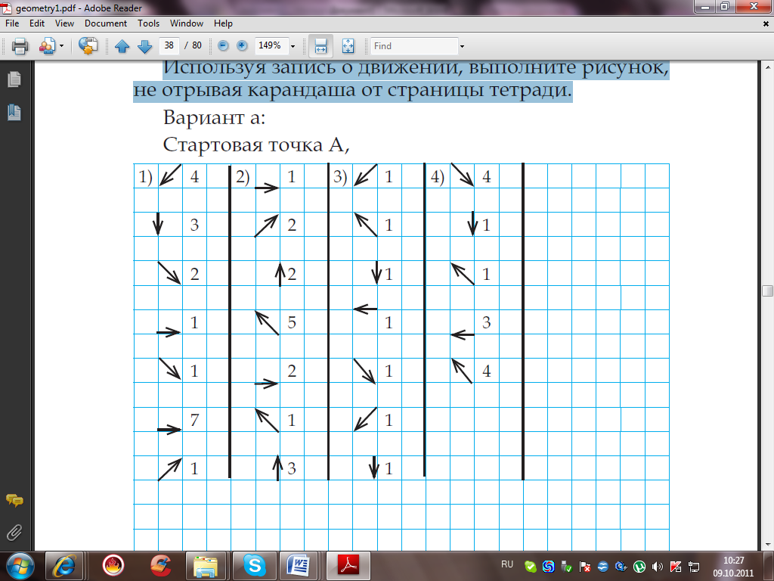

выполните рисунок, не отрывая карандаша от страницы тетради.

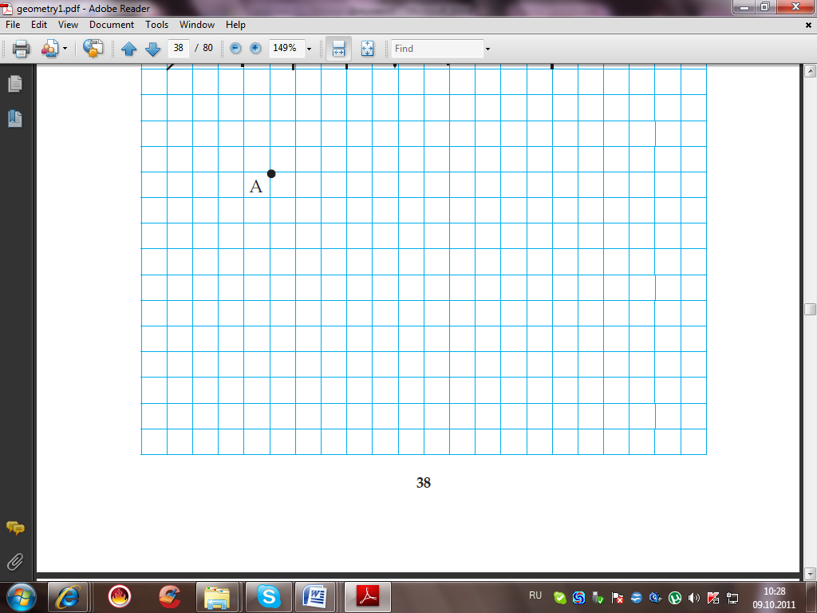

**1 часть**

_____________ - принятие кажущегося за действительное.

геометрия

гео-

метрио-

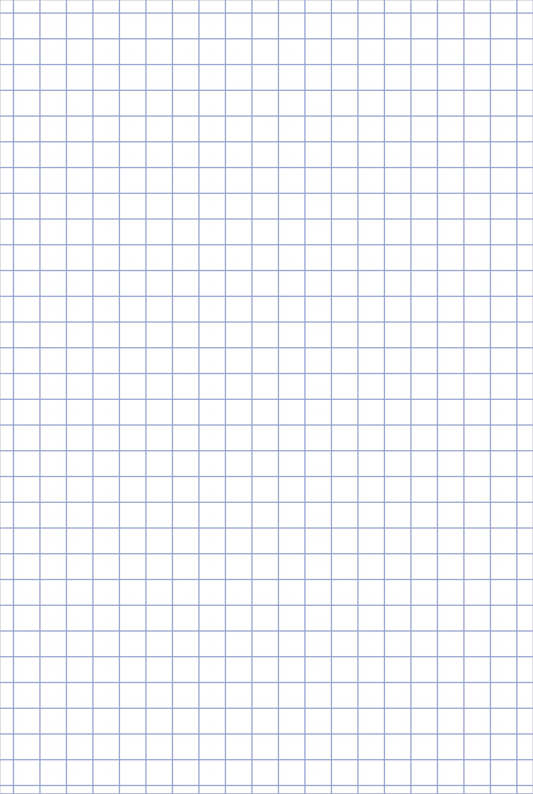**2 часть**

1. Выполните действия:

* изобразите прямую;
* отметьте на ней две точки **А** и **В;**
* выделите зеленым цветом,

получившийся отрезок АВ

SCRIBECO 2) Запишите сколько на рисунке отрезков?

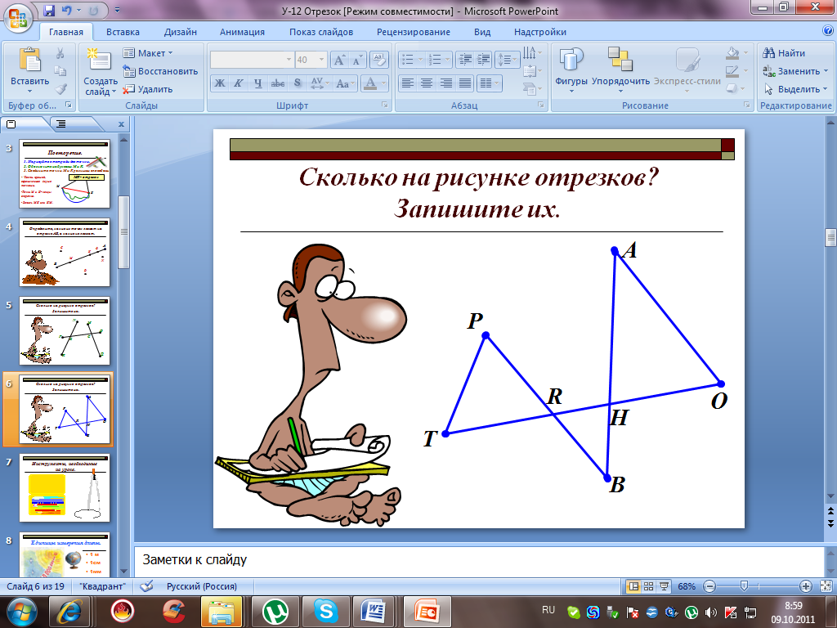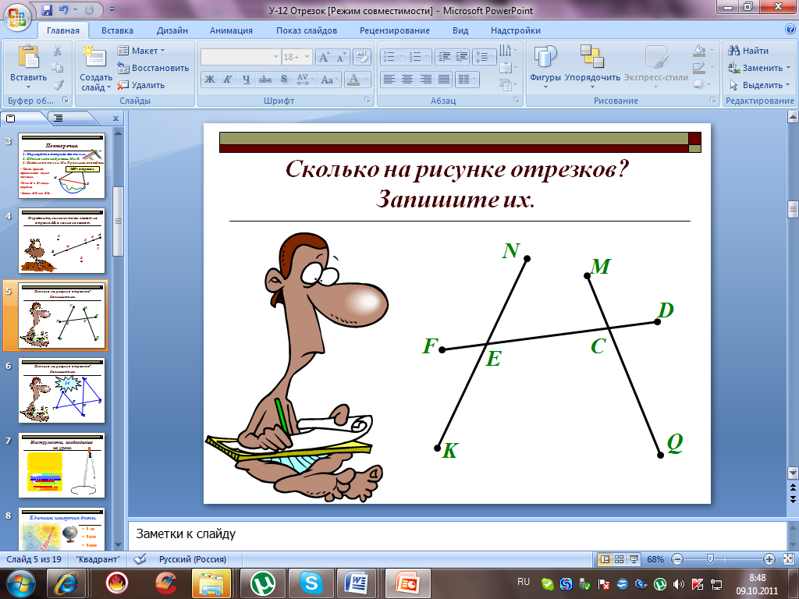рис. 1 рис.2

Ответ: Ответ:

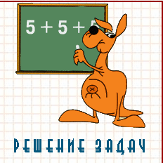 (Международный математический конкурс КЕНГУРУ,2009г)

*«Бабочка» - это фигура, составленная из четырех отрезков, два из которых пересекаются (такая, как на рисунке). Проведем на этом рисунке еще один отрезок. Какое наибольшее число «бабочек» может оказаться на полученном чертеже?*

*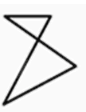А)2 (Б)3 (В)4 (Г)5 (Д)6*

1. Заполните пропуски:

1см =___мм

__м = 100см

10дм = __м

1км =_____м

1 дюйм =____мм

_____________________________________________________

1. Создаем иллюзию



**3 часть**

**а) Используя следующую запись, выполните рисунок, не отрывая карандаша от страницы тетради.**

Вправо вниз по диагонали 2

Вправо вверх по диагонали 2

Вниз 4

Влево вниз по диагонали 2

Вправо вниз по диагонали 1

Вниз 4

Влево вверх по диагонали 2

Вниз 2

Вправо вниз по диагонали 3

Влево 6

Вверх 1

Влево вверх по диагонали 4

Вправо вверх по диагонали 4

Вниз 3

Вправо вверх по диагонали 3

Влево вверх по диагонали 1

Вверх 4

Что за геометрическую фигуру, состоящую из отрезков мы изобразили?

**4 часть**

Отгадай кроссворд:

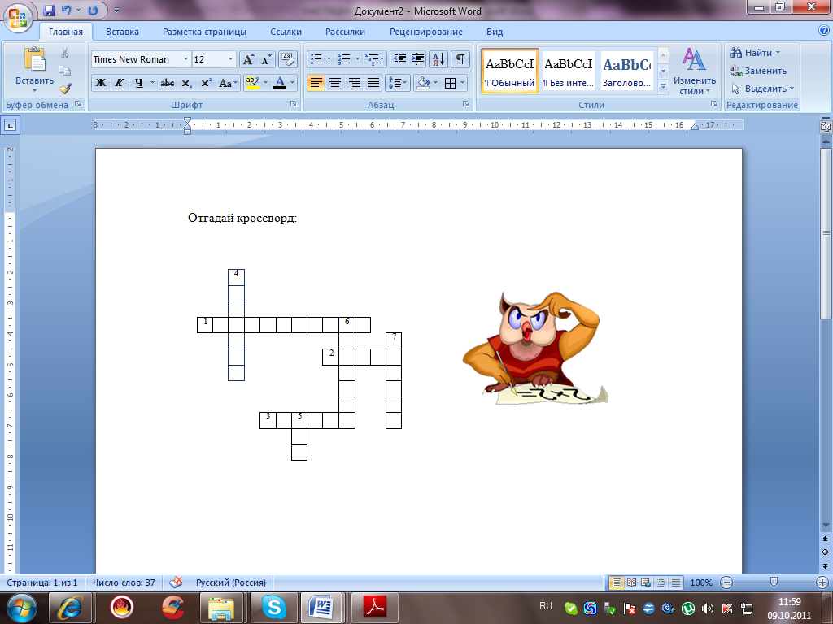

**По горизонтали:**

1. Вид многоугольника. 2. Измерение отрезка. 3. Вид линии

**По вертикали:**

4. Часть прямой 5. Английская мера длины.

6. Искаженное восприятие действительности. 7. Косая и прямая.